ofo礼品铺子用户端设计 需求文档
版本号：V1.0.0
版本号 | 时间 | 撰写人 | 备注
V1.0.0 | 2018-11-06 | 陈真艳 | 从0到1

一、需求背景
2018年9月，摩拜重整上线了实物电商业务。在竞争对手如此积极探索新的流量变现途径的对比下，ofo也需要积极应对资本市场的考验。为此，计划推出类似商城的功能模块，命名为“礼品铺子”。其一，探索新的利益增长点；其二，促进用户活跃和留存。

本次需求目的与功能列表
礼品铺子分3个阶段建设，如下：
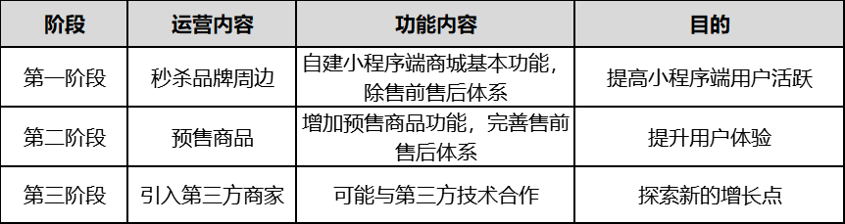
本次需求完成商城的第一阶段，功能列表如下：
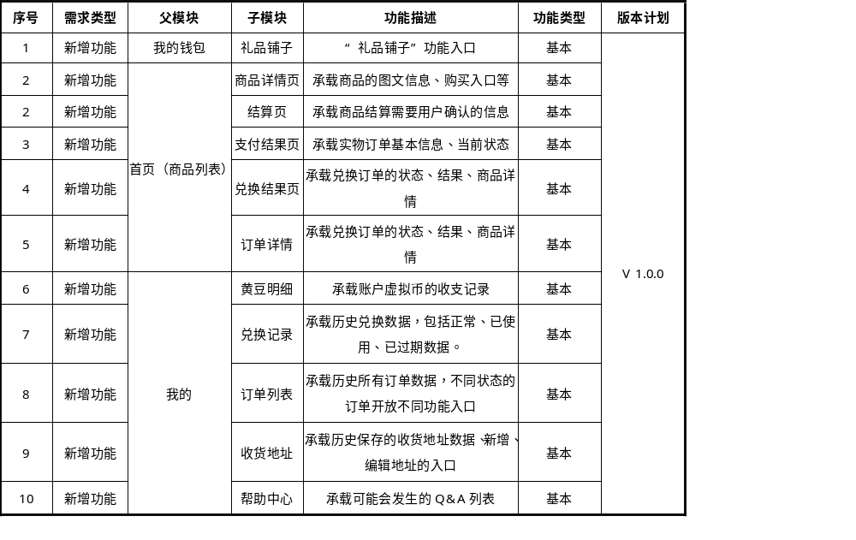

三、需求方案

业务简述
交易模式：虚拟币兑换、现金消费。
- 虚拟币兑换的是第三方合作的广告产品，一般为礼品券。具体消费路径可能是直接到门店出示券码消费，或者跳转第三方程序完成兑换。
虚拟币命名为“黄豆”，生成规则如下：
- 每次骑车固定有1黄豆；
- 根据每次有效骑行里程（公里），以1：2的比例生成；
- 根据每次骑行消耗的卡路里，获得不定数量的黄豆；
- 充值、购买单车卡获得双倍黄豆；
- 有效报障+2黄豆。
黄豆与现金的兑换比例为10：1，有效期为1年。
- 现金消费的是ofo自主发布的品牌周边商品，一般为标准化的实物商品。由合作的物流公司代发。消费时可通过积累的黄豆实现价值抵扣。

业务流程
描述礼品铺子用户端主线流程。
备注：由于后台和物流部分只描述了跟前端紧密相关的操作，所以并不完善。
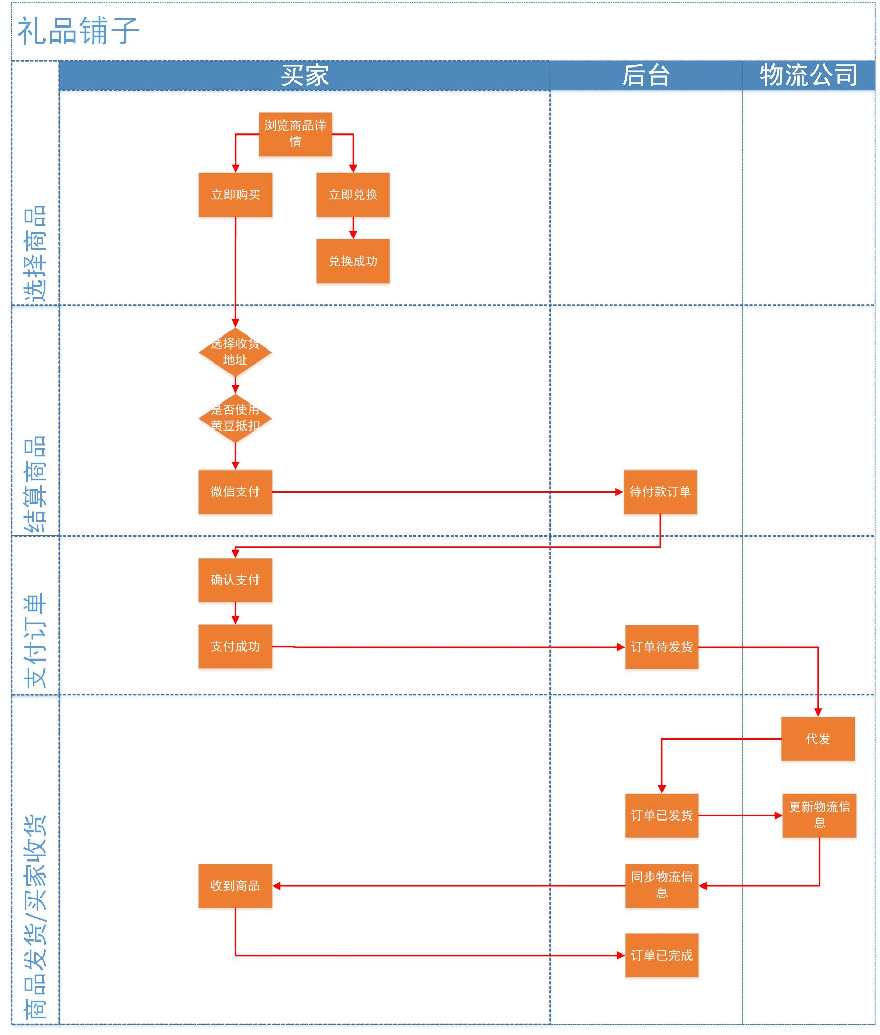

功能架构图
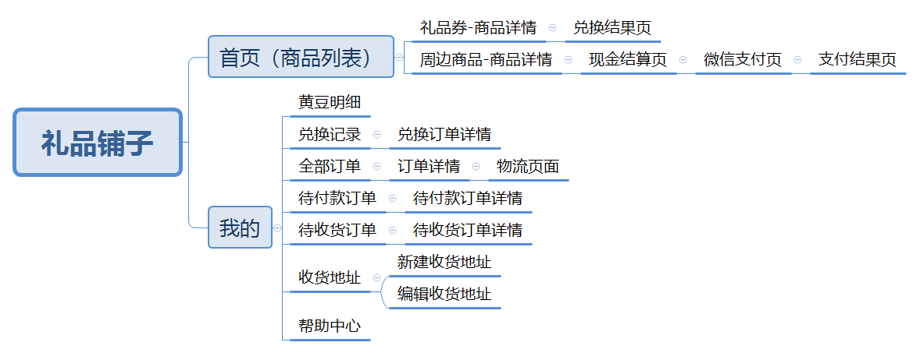

功能详述
礼品铺子暂时只上线小黄车小程序端。
- 与小黄车公众号实现关联，便于直接引流和推广；
2. 微信支付场景更便利，开发成本更小。
功能详述请查看链接：https://run.mockplus.cn/P3zMvCr9LuRQiGUV/index.html

关键用例
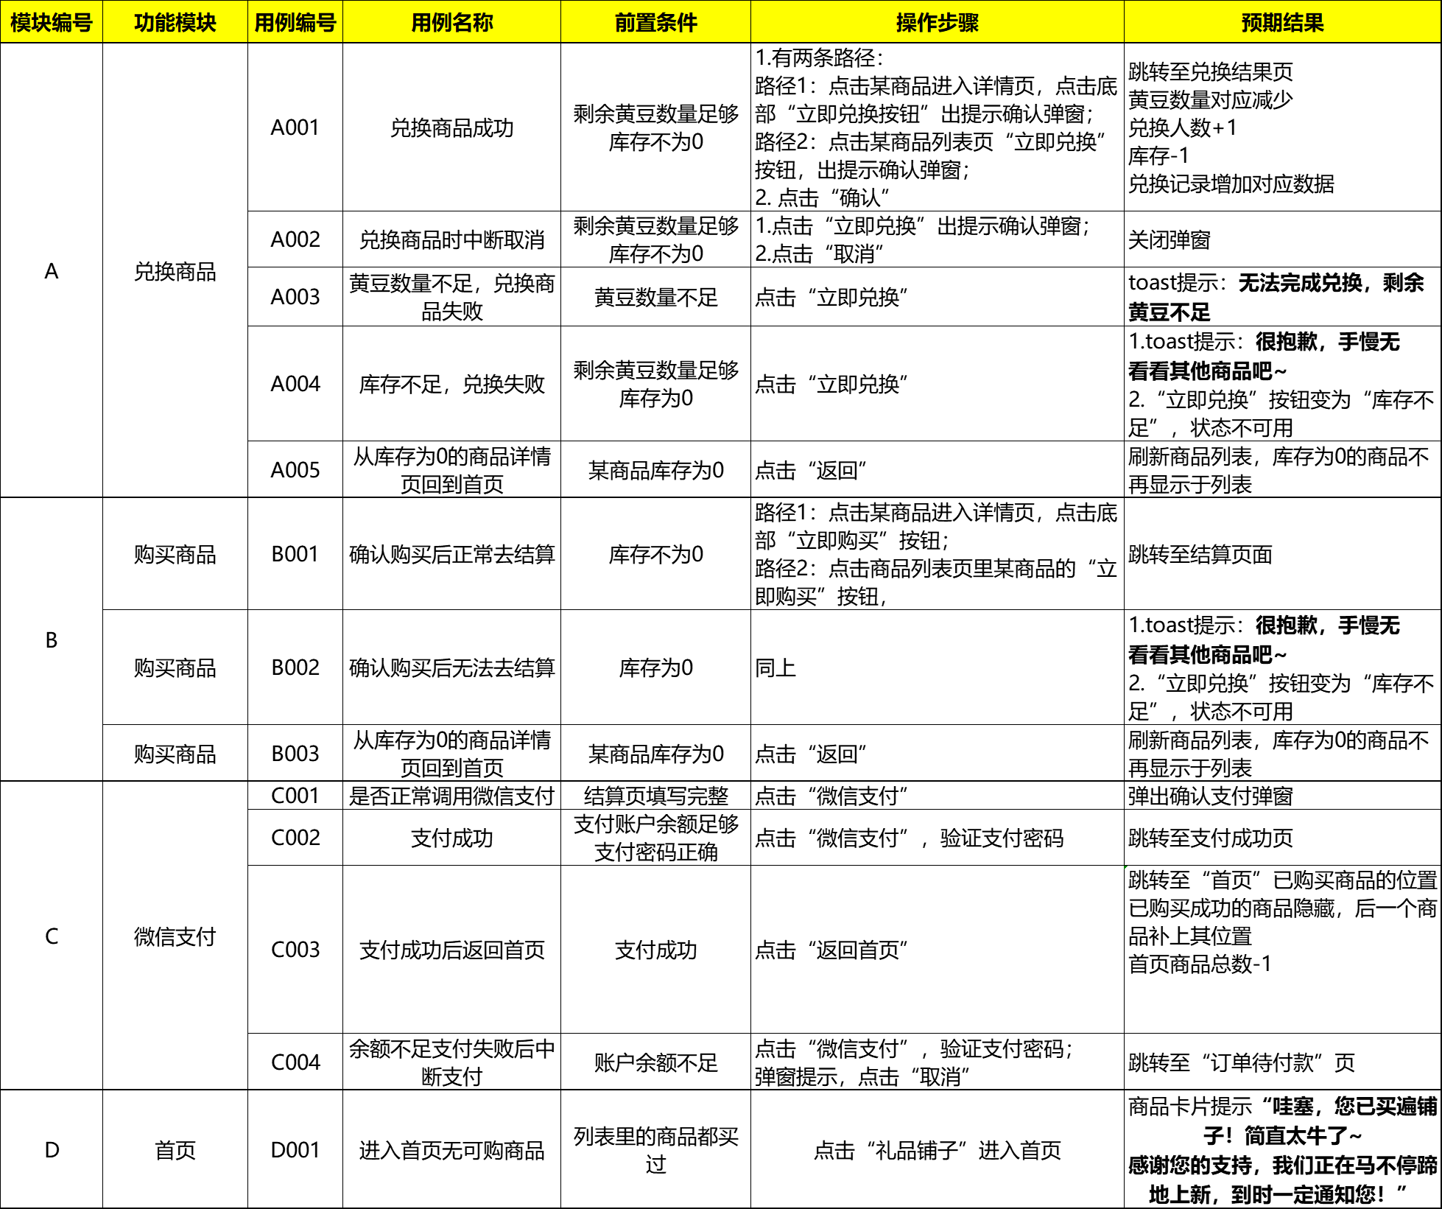

数据指标
